

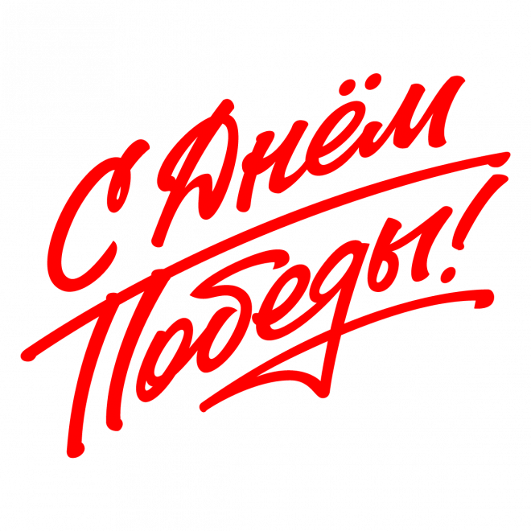

***Война словами детей***

***Война-это плохо. Когда я вырасту- пойду в армию. На войне танки стреляют в хороших людей, а мы стреляем в чужих.***

***Вишневский Семен,4 года***

***Война-это плохо. На войне стреляют, убивают злых из пистолетов, танки стреляют из пушек. Защищали нашу Родину военные и военная техника, потом была победа.***

***Шипунов Демид, 4 года***

***Война-это когда танки стреляют в злодеев. Танки-это военная техника, на ней ездят водители. Военная техника защищает мир.***

***Шимин Рома, 3 года 10 мес.***

***Война-это когда танки пуляют .На войне водят самолеты-пилоты. Мужчины водят танки. Воевали на войне солдаты. Война закончилась победой.***

***Алешина Настя, 3 года 11 мес.***

***Война-это плохо. На войне были мужчины, они летали на самолетах, ездили на танках, стреляли в злодеев и победили.***

***Истомина Серафима, 3года 9 мес.***

***Солдаты защищали Родину от врагов пистолетами и автоматами.***

***Данекин Влад, 3 года 8 мес.***

.

***Группа***

***№ 3 «Кораблик»***

